Teória firmy
Úvod do teórie firmy
Východiská teórie firmy
Dopyt → Trh výrobkov a služieb ← Ponuka
Príčiny existencie firmy:
- Výhody tímovej práce
- Zníženie nákladov spojených s uzatváraním kontraktov, realizovaním výrobnej činnosti
Teória firmy – analýza racionálneho správania sa firmy pri rozhodovaní sa o objemoch výroby, vstupoch a nákladoch z hľadiska maximalizácie zisku.
Firma = ekonomicky samostatný subjekt, ktorý sa zameriava na výrobu, t.j. kombinuje vstupy a transformuje ich na výstupy tak, aby maximalizoval zisk.
3 hlavné činnosti:
- Nakupuje výrobné faktory (VF),
- Realizuje ich premenu na výstup,
- Predáva vytvorený výstup.
Cieľ firmy?
Maximalizácia zisku – maximalizácia rozdielu medzi výnosmi a nákladmi.

Ekonomický zisk ←→ účtovný zisk
Vstupy (inputs) – výrobné faktory (práca, pôda, kapitál, suroviny, energia, ...) – ktoré firma kombinuje tak, aby v súčinnosti vytvárali výstupy ↓
Výstupy (outputs) – spotrebné, kapitálové statky, výrobné a nevýrobné služby, ktoré ponúka na trhu.
Obmedzenia výroby – technologické a finančné možnosti firmy
Produkčná funkcia → vzťah medzi vstupmi a výstupmi , ktorý vyjadruje racionálnu organizáciu výroby pri daných technologických podmienkach (obmedzeniach).
↕
Množina výrobných možností (production set)
Firma pri transformácii vstupov na výstupy bude pri rozhodovaní vychádzať z technologicky prípustných kombinácií vstupov a výstupov. Množinu všetkých technologicky prístupných kombinácií vstupov a výstupov budeme označovať ako množina výrobných možností.
V mikroekonomickej analýze položil základ resp. východisko teórie firmy francúzsky matematik a ekonóm Augustine Cournote, ale podobnú problematiku môžeme nájsť aj v dielach Leona Walrasa.
VF:
- Tradičné: práca (L) a kapitál (K)
- Ostatné: pôda a úroveň technológie
Produkčná funkcia: Q = f(K,L)
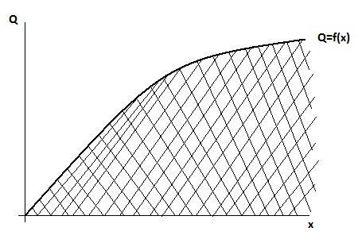
Takto vymedzená produkčná funkcia:
- Vyjadruje skutočnosť, že výstup môže byť vyrobený rôznymi kombináciami,
- Ukazuje technologické obmedzenia firmy – vychádza z určitej úrovne technológie,
- Nepredpokladá neefektívne a zbytočné výrobné procesy.
Výstup závisí:
- Množstve používaných vstupov,
- Efektívnosti ich využitia.
Vo všeobecnosti: - vo výrobe viac vstupov
X_{i} veľkosť i-tého vstupu (i = 1, 2, ..., n)
q veľkosť výstupu
potom produkčná funkcia má tvar q = f(x₁, x₂, ..., x_{n})

Rôzne druhy produkčných funkcií
- Technológia s fixnými proporciami vstupov (fixed proportion technology)
q = min (x₁, x₂)
- Technológia s úplne substituovateľnými vstupmi (perfect substitutes technology)
q = x₁ + 2x₂
- Technológia s neúplne substituovateľnými vstupmi (imperfect substitutes technology) Cobb–Douglesova produkčná funkcia:
q = f(x₁, x₂) = cx₁ª x₂^{b}
Technológia a výnosy z rozsahu (returns to scale) – podľa toho ako bude reagovať objem z výstupu na proporčné zväčšovanie/zmenšovania produkčných vstupov budeme klasifikovať produkčné funkcie podľa výnosov z rozsahu.
- Konštantné výnosy z rozsahu (constant returns to scale)
a f(x₁, x₂) = f(a x₁, a x₂)
- Rastúce výnosy z rozsahu (increasing returns to scale)
a f (x₁, x₂) < f(a x₁, a x₂)
- Klesajúce výnosy z rozsahu (decreasing returns to scale)
a f (x₁, x₂) > f(a x₁, a x₂)

